Nourriture Nom _______

un coca
une poire
du beurre
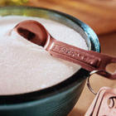 des tomates
une pizza
une orange
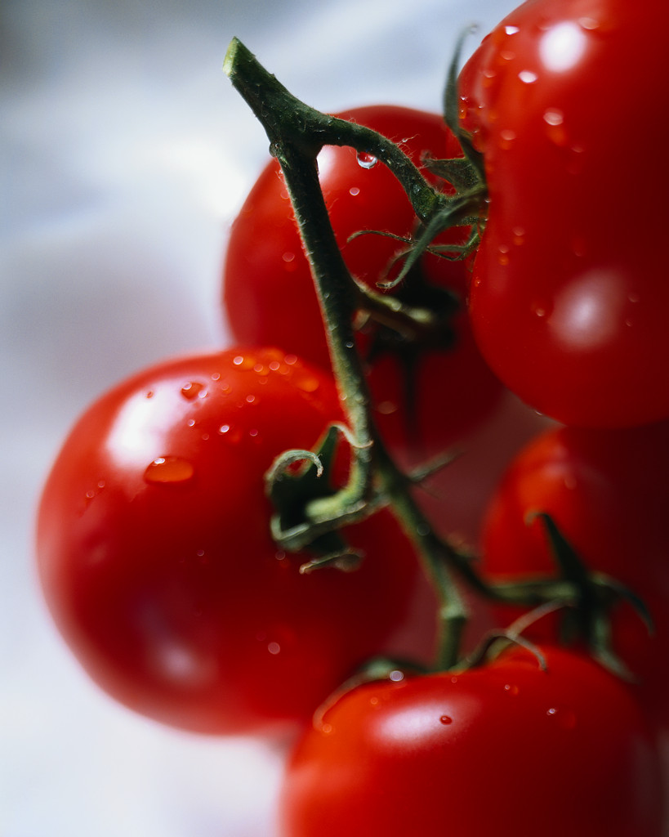 du thé
des pommes de terre
du sucre
du riz
Nom ________________________

du pain une banane des pommes un poisson

des œufs une carotte un citron un fromage

des frites un hamburger

